

Aspectos técnicos para patronaje de billeteras

Breve descripción:
El componente formativo desarrolla competencias en patronaje de billeteras mediante teoría y práctica en fichas técnicas, estructura, materiales, insumos y maquinaria. Aborda cueros, sintéticos y textiles, así como hilos, adhesivos, cremalleras, broches y herrajes. Incluye actividades didácticas y material complementario, integrando tradición artesanal e innovación digital para garantizar productos funcionales, estéticos y de calidad.

Septiembre 2025
Tabla de contenido
Introducción 4
1. Fichas técnicas 5
2. Estructura de la billetera 8
3. Materiales e insumos para marroquinería 15
3.1. Materiales principales 15
3.2. Insumos complementarios 24
4. Maquinaria y equipos para marroquinería 32
4.1. Equipos para el corte de materiales 32
4.2. Máquinas de rebajar y dividir materiales 32
4.3. Equipos para pegado y prensado 33
4.4. Máquinas de costura 33
4.5. Equipos para acabado de bordes y terminaciones 33
4.6. Equipos de estampado y personalización 34
4.7. Herramientas complementarias manuales 34
Síntesis 35
Material complementario 36
Glosario 37
Referencias bibliográficas 38
Créditos 39

Introducción
El patronaje de billeteras constituye un eje fundamental dentro de la marroquinería, ya que integra conocimientos técnicos y prácticos que permiten transformar materiales en productos funcionales, estéticos y de calidad. Este proceso combina tradición artesanal e innovación digital, respondiendo a las exigencias del mercado actual que demanda tanto piezas exclusivas como soluciones accesibles y duraderas.
A través del estudio de fichas técnicas, estructuras, materiales, insumos y maquinaria especializada, se logra comprender de manera integral cada etapa de la fabricación de una billetera. Estos elementos, junto con la correcta interpretación de especificaciones y diseños, aseguran uniformidad en la producción, optimización de recursos y cumplimiento de estándares de calidad.
El componente formativo orienta al desarrollo de competencias que fortalecen la capacidad de los aprendices para elaborar billeteras con precisión, creatividad y pertinencia. Además, fomenta el análisis crítico sobre la selección de materiales, el uso de tecnologías y la incorporación de criterios ergonómicos y estéticos, garantizando productos competitivos en los sectores de la moda y la industria manufacturera.

Fichas técnicas
La ficha técnica es un documento que reúne información precisa, detallada y estandarizada sobre un producto, con el fin de guiar su desarrollo, fabricación y control de calidad. En marroquinería, este recurso permite definir las especificaciones de diseño, materiales, medidas y procesos, garantizando la uniformidad del producto y el cumplimiento de estándares. Su importancia radica en que constituye la base de comunicación entre el diseñador, el área de producción y el control de calidad, evitando errores y agilizando la fabricación.

Tipos de fichas técnicas
A continuación, se presentan los principales tipos de fichas técnicas utilizadas en marroquinería:

Ficha técnica de diseño
Especificar las características estéticas y funcionales del producto.

Ficha técnica de producción
Detallar los procesos, pasos de ensamblaje y métodos de fabricación.

Ficha técnica de control de calidad
Establecer los criterios para verificar que el producto cumpla con los estándares requeridos.

Ficha técnica de materiales e insumos
Listar y describir todos los materiales necesarios para la fabricación.

Elementos de una ficha técnica para billeteras
Una ficha técnica para billeteras debe incluir datos que aseguren la correcta interpretación del diseño y su fabricación. Los elementos más comunes son:
- Datos generales: nombre del producto, código o referencia, fecha, versión.
- Boceto o ilustración: dibujo técnico, render o imagen que muestre la vista general y detalles.
- Medidas y escalas: dimensiones externas e internas, tolerancias.
- Materiales e insumos: tipo, color, calibre, referencia comercial, cantidad por unidad.
- Componentes: piezas que conforman la billetera (cuerpos, tarjeteros, forros, cierres, etc.).
- Procesos y acabados: tipo de costura, pegues, tratamientos de bordes, grabados, etc.
- Observaciones técnicas: instrucciones especiales, advertencias o recomendaciones.

Interpretación y elaboración de fichas técnicas
Interpretar una ficha técnica implica leer y comprender cada uno de sus apartados para ejecutar el diseño y la fabricación del producto tal como fue planeado. Esto requiere analizar correctamente los gráficos, vistas, símbolos y abreviaturas utilizadas. La elaboración de fichas técnicas puede realizarse de dos maneras:
- Físico. Se elabora en papel, usando plantillas impresas. Permite revisión manual.
- Digital. Se realiza mediante software de diseño o plantillas digitales. Brinda mayor precisión, rapidez en la edición y facilidad para actualizar.
En ambos casos, la ficha debe ser clara, completa y coherente, asegurando que cualquier integrante del equipo pueda seguir las especificaciones y obtener el mismo resultado final.

Estructura de la billetera
Una billetera está compuesta por elementos que cumplen funciones específicas como almacenar, organizar y proteger billetes, monedas, tarjetas y documentos personales. Cada parte se diseña para facilitar el uso y garantizar la durabilidad del producto.

Cara frontal de la billetera
La vista frontal de una billetera muestra los elementos exteriores visibles, que no solo cumplen una función estética, sino también de protección. Es aquí donde se suelen ubicar detalles decorativos y herrajes que aportan identidad al diseño.

Tapa
Parte externa visible de la billetera. Protege el interior y puede incluir acabados decorativos.

Herraje
Elementos metálicos decorativos y funcionales (broches, plaquetas, logotipos).
- Cara frontal de la billetera
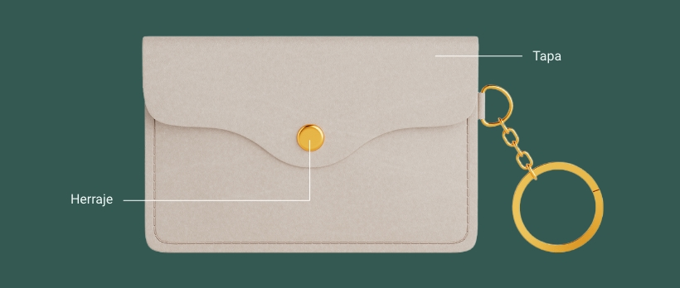

Parte interna
La parte interna de la billetera concentra los compartimentos clave para el almacenamiento y la organización de elementos personales. En esta vista se observan componentes diseñados para mejorar la funcionalidad, el acceso rápido y la protección del contenido, como tarjetas, billetes y documentos de identificación.

Contratapa
Superficie interna que corresponde a la tapa exterior, normalmente con compartimentos o divisiones.

Cuerpo
Estructura principal de la billetera, donde se integran todos los componentes.

Divisiones para tarjeteros
Secciones diseñadas para organizar y almacenar tarjetas de crédito, débito o documentos.

Bolsillo interno
Espacio adicional, generalmente oculto, para guardar documentos pequeños o de valor.

Ventana
Compartimento con material transparente (PVC, vinilo o malla plástica) que permite visualizar documentos sin necesidad de sacarlos. Su función es dar practicidad, facilitar la identificación rápida y proteger el documento del desgaste.
- Parte interna
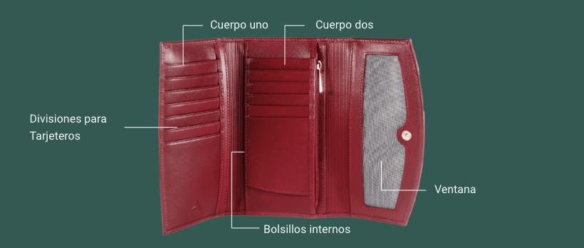

Tarjetero interno
El tarjetero interno es una de las secciones más utilizadas. Su diseño optimiza el espacio y permite llevar múltiples tarjetas de forma ordenada, con fácil acceso y sin comprometer la forma de la billetera.
- Tarjetero interno
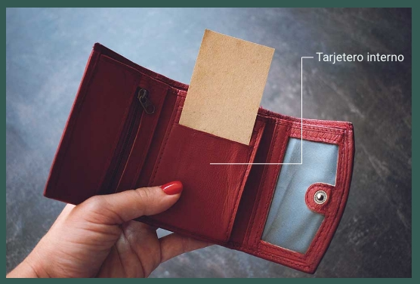

Monedero
El monedero es un compartimento que proporciona espacio seguro para almacenar monedas. Dependiendo del diseño, puede incluir un cierre de cremallera o broche, y se integra discretamente en el cuerpo de la billetera.
- Monedero
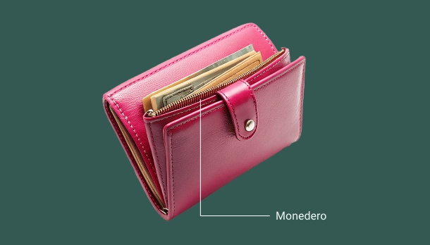

Espaldar y divisiones
La vista posterior y superior de la billetera permite observar elementos internos y estructurales que cumplen funciones clave. El espaldar brinda firmeza al producto, mientras que las divisiones internas y el bolsillo portabilletes permiten una organización eficiente del dinero en efectivo y los documentos.

Espaldar
Parte posterior de la billetera, que brinda soporte estructural y define la resistencia general del producto.

Bolsillo portabilletes
Compartimento alargado diseñado para guardar billetes extendidos sin necesidad de doblarlos.

Divisiones
Separadores internos que mejoran la organización, tanto para billetes como para documentos, permitiendo clasificarlos.
- Espaldar y divisiones
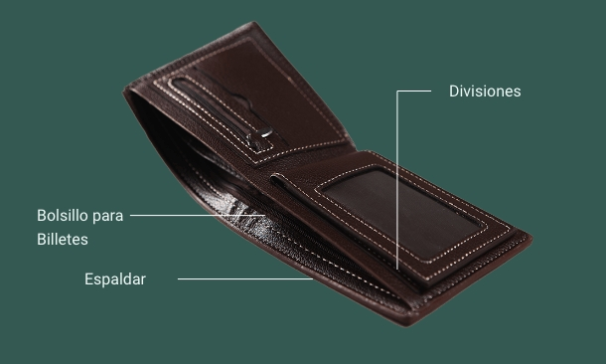

Broche
Sistema de cierre, que puede ser a presión, imantado o automático, garantizando seguridad al contenido.

- Sistema de cierre
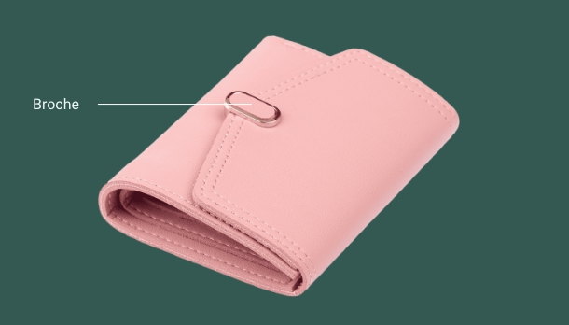

Diferencias estructurales entre billetera de hombre, billetera de dama y tarjetero
Cada tipo de billetera responde a un uso y estilo particular. La estructura, tamaño y distribución interna de los compartimentos varía según el público al que va dirigido. A continuación, presenta una comparación visual:

Billetera de hombre
Formato compacto y horizontal. Priorizan los compartimentos para billetes y tarjetas. Diseño sobrio, menor volumen.

Billetera de dama
Tamaño más amplio. Incluye espacios para monedas, documentos y accesorios. Puede llevar cierres o cremalleras. Diseño más versátil.

Tarjetero
Más pequeño y delgado. Diseñado exclusivamente para portar tarjetas. Prioriza la ligereza y ocupación mínima de espacio.

Proporciones, medidas y criterios ergonómicos
Las dimensiones de una billetera se definen según su tipología y el uso previsto, teniendo en cuenta estándares que permitan guardarla en bolsillos, bolsos o carteras con facilidad. Los criterios ergonómicos son esenciales para asegurar una experiencia de uso cómoda:
- El accesorio debe abrirse y cerrarse sin dificultad.
- Los compartimentos deben facilitar el acceso al contenido.
- El peso y la rigidez deben ser apropiados para no generar molestias durante el uso diario.
- Se evita el exceso de volumen sin sacrificar funcionalidad.

Materiales e insumos para marroquinería
La marroquinería combina tradición artesanal con técnicas industriales para crear productos como bolsos, cinturones, correas, carteras y, especialmente, billeteras. Estos artículos requieren una selección precisa de materiales e insumos, ya que su calidad, durabilidad y estética dependen directamente de ellos. En particular, las billeteras deben soportar uso constante, manipulación diaria y exigencias de resistencia, todo en un formato compacto. Por ello, la elección de materiales adecuados es esencial.

Materiales principales
Los materiales utilizados en marroquinería son fundamentales para garantizar la calidad, funcionalidad y apariencia estética de los productos. Su correcta elección influye directamente en la durabilidad y el valor percibido del artículo final.

Cueros
El cuero es históricamente el material por excelencia en la marroquinería, gracias a propiedades únicas como resistencia mecánica, durabilidad, flexibilidad y una estética de lujo y sofisticación. Estos atributos lo hacen ideal para billeteras, especialmente en productos de gama media y alta. Los tipos de cuero más utilizados son:

Cuero vacuno
El más común y versátil. Ofrece resistencia, cuerpo firme y admite acabados como napa, pigmentado o grabado. Preferido para billeteras de gama media y alta.

Cuero caprino
Más delgado y flexible, con textura granulada. Ideal para billeteras finas y elegantes por su ligereza y buena resistencia.

Cuero ovino
Muy suave, flexible y de apariencia delicada. Usado en billeteras de alta gama, especialmente en interiores y forros.

Cueros exóticos
Los cueros exóticos provienen de animales no tradicionales y se distinguen por su rareza, belleza estética y exclusividad. Requieren procesos de curtido especializados y su uso está orientado a productos de lujo.

Cocodrilo y caimán
Considerados los más lujosos. Piel con patrón de escamas único, alta resistencia y durabilidad. Usado en billeteras, bolsos y cinturones de gama muy alta.

Serpiente (pitón, cobra, boa)
Patrones brillantes y llamativos. Flexible y ligera, ideal para detalles decorativos. Requiere cuidados especiales para mantener las escamas.

Avestruz (cuerpo)
Textura con folículos visibles (puntitos). Muy resistente y flexible. Usado en billeteras y carteras de lujo.

Avestruz (patas)
Textura muy característica y visualmente distintiva. Utilizada en artículos de alta gama.

Mantarraya
Extremadamente dura, resistente al agua, al fuego y al desgaste. Superficie granulada y brillante como perlas diminutas. Elegida para billeteras exclusivas.

Tiburón
Grano áspero, robusto y resistente. Impermeable y de gran durabilidad. Usado en accesorios marinos de alta gama.

Ventajas y desventajas de los cueros exóticos
El uso de cueros exóticos en marroquinería representa una apuesta por la exclusividad, el lujo y la diferenciación, pero también implica ciertos desafíos. A continuación, se presentan sus principales ventajas y desventajas:
- Ventajas y desventajas del uso de cueros exóticos en marroquinería
Ventajas | Desventajas
Exclusividad y diferenciación en el mercado. | Alto costo por la rareza y complejidad de producción.
Alta durabilidad y resistencia (especialmente cocodrilo, mantarraya y tiburón). | Limitaciones legales y éticas (regulados para proteger especies).
Valor estético único por sus texturas y patrones naturales. | Requieren cuidados y mantenimientos especiales.

Características técnicas del cuero
El cuero natural posee cualidades técnicas que lo hacen ideal para la fabricación de billeteras. Estas propiedades son determinantes tanto para el diseño como para la funcionalidad del producto final:
- Flexibilidad y memoria de forma: permite doblarse repetidamente sin perder su estructura, ideal para billeteras plegables o tipo tarjetero.
- Resistencia al desgaste: soporta fricción, presión de bolsillos y manipulación constante sin deteriorarse fácilmente.
- Porosidad y transpirabilidad: a diferencia de los sintéticos, el cuero natural respira, evitando acumulación de humedad interna.
- Capacidad de personalización: puede ser grabado con calor, láser, repujado o estampado, lo cual lo hace adaptable a las tendencias de diseño y a la personalización de marca.
A continuación, se presenta un video que explora los acabados aplicados al cuero en la fabricación de billeteras, sus ventajas técnicas y estéticas, así como los procesos fundamentales que optimizan este material en el ámbito de la marroquinería.
- Acabados, ventajas y procesos del cuero en la fabricación de billeteras
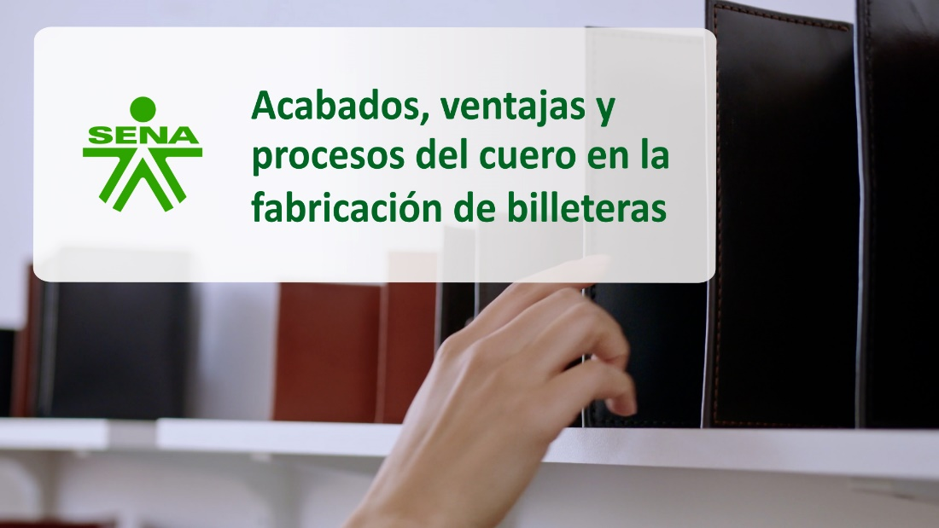
Enlace de reproducción del video
Síntesis del video: acabados, ventajas y procesos del cuero en la fabricación de billeteras.
El video analiza la artesanía que implica la fabricación de carteras de cuero, destacando la importancia de los diversos acabados y los intrincados procesos que transforman el cuero crudo en carteras funcionales y elegantes. El experto en marroquinería, explica las características únicas del cuero, destacando su durabilidad, versatilidad y valor percibido, factores que contribuyen a su atractivo duradero. Mediante un análisis detallado de los métodos de curtido y las técnicas de acabado, el experto transmite las complejidades técnicas que subyacen en la creación de productos de cuero de alta calidad. Este análisis contribuye a una mayor apreciación del arte y la destreza que implica la artesanía del cuero.

Materiales sintéticos
Los materiales sintéticos surgieron como alternativa al cuero natural, con el objetivo de ofrecer opciones más accesibles en costo, versátiles en diseño y con ventajas específicas frente a la humedad y el mantenimiento. Actualmente, su uso se ha consolidado en la industria de la marroquinería, especialmente en la fabricación de billeteras de moda rápida, productos promocionales y artículos dirigidos a públicos jóvenes o con presupuestos ajustados.
- Principales tipos de materiales sintéticos
Material | Características | Usos comunes
Vinilo (PVC plastificado) | Económico, resistente a la humedad, maleable, aunque tiende a volverse rígido con el tiempo. | Billeteras promocionales impresas con logotipos o diseños gráficos.
PU (Poliuretano) | Muy similar al cuero natural, suave, flexible, estético y más duradero que el PVC. | Billeteras de gama media, juveniles o con acabados de calidad.
PVC (Policloruro de vinilo) | Impermeable, fácil de limpiar, con gran variedad de grosores y acabados. Bajo costo, pero menor durabilidad. | Productos económicos o combinados con otros materiales.

Características técnicas
Los materiales sintéticos presentan propiedades que los hacen especialmente funcionales en productos como billeteras:
- Variedad estética: imitan cueros exóticos como cocodrilo, serpiente o avestruz, y permiten superficies modernas en colores vivos, metalizados o estampados digitales.
- Resistencia a la humedad: no se deterioran fácilmente al contacto con el agua.
- Espesores regulables: se fabrican en calibres muy delgados, ideales para diseños minimalistas.
- Uniformidad visual: carecen de imperfecciones naturales, lo que permite acabados homogéneos y limpios.

Ventajas en la fabricación de billeteras
Los sintéticos ofrecen múltiples beneficios prácticos y comerciales:

Costo accesible
Facilitan la producción de billeteras económicas y de moda rápida.

Amplia gama de colores y texturas
Desde tonos neutros hasta acabados fluorescentes o con estampados gráficos.

Sostenibilidad percibida
Opción preferida por consumidores veganos o con objeciones al uso de productos de origen animal.

Resistencia a manchas y humedad
Ideales para contextos urbanos, escolares o informales.

Facilidad de personalización
Permiten técnicas como impresión digital, serigrafía, grabado láser y sublimación.

Limitaciones
A pesar de sus ventajas, los sintéticos presentan ciertas desventajas frente al cuero natural:
- Menor durabilidad: especialmente en zonas de pliegue o bordes, donde el desgaste es más visible.
- Sensación al tacto: suelen carecer del tacto cálido y de la pátina que el cuero desarrolla con el tiempo.
- Impacto ambiental: materiales como el PVC requieren procesos contaminantes y no siempre son biodegradables.

Usos comunes en billeteras
Los materiales sintéticos permiten una gran diversidad de aplicaciones, adaptándose a distintos segmentos del mercado:

Promocionales
Elaboradas principalmente en PVC o vinilo. Usadas con fines publicitarios, incluyen logotipos o mensajes.

Juveniles o de moda rápida
Fabricadas en PU, con diseños modernos, colores llamativos y estampados gráficos.

Gama media
Utilizan PU de alta calidad, imitando cuero auténtico. Aportan estética cuidada a menor costo.

Diseños mixtos
Combinan sintéticos con textiles, lonas o partes de cuero. Buscan equilibrio entre estética, funcionalidad y precio.
Los materiales sintéticos representan una alternativa estratégica en la marroquinería contemporánea, especialmente en la fabricación de billeteras que priorizan el diseño, el costo accesible y la resistencia al uso diario. Aunque no alcanzan la durabilidad ni el prestigio del cuero natural, su uso es clave en la diversificación del mercado y en la atención a públicos con distintas necesidades económicas y estilísticas.

Textiles
En la marroquinería, y particularmente en la fabricación de billeteras, los textiles se han consolidado como una alternativa versátil y competitiva frente al cuero y los materiales sintéticos. Su uso responde a la necesidad de producir piezas más ligeras, funcionales y con estilos modernos o casuales, además de permitir una mayor libertad estética gracias a colores, estampados y texturas variadas. Los principales materiales textiles utilizados en billeteras son:

Lona
Tejido resistente y con cuerpo, ideal para exteriores de billeteras tipo casual o deportivas.

Denim (mezclilla)
Aporta un estilo urbano e informal, especialmente atractivo para públicos jóvenes.

Lona encerada
Mejora la resistencia al agua y al desgaste. Utilizada en billeteras con acabado rústico o vintage.

Nylon y materiales técnicos
Livianos, impermeables y duraderos. Comunes en diseños outdoor o billeteras minimalistas.

Poliéster y microfibras
Usados principalmente en forros internos por su resistencia a la fricción y bajo costo.

Ventajas del uso de textiles en marroquinería
Los textiles aportan beneficios clave en la fabricación de billeteras, tanto funcionales como estéticos:
- Reducción de costos: frente al uso de cuero natural.
- Mayor variedad visual: permiten una amplia gama de colores, estampados y estilos gráficos.
- Menor peso: lo que se traduce en mayor comodidad para el usuario.
- Compatibilidad con materiales reciclados o ecológicos: lo que los hace adecuados para líneas de productos sostenibles o de bajo impacto ambiental.

Insumos complementarios
Los insumos complementarios en marroquinería son materiales de apoyo fundamentales en la fabricación de billeteras. Cumplen funciones de refuerzo, ensamblaje, decoración y presentación, influyendo directamente en la durabilidad, calidad y estética final del producto.

Hilos
En la elaboración de billeteras, los hilos no solo garantizan la resistencia de las costuras sometidas a fricción constante, sino que también aportan detalles visuales que refuerzan el estilo del diseño.
- Tipos de hilo utilizados en marroquinería
Tipo de hilo | Características y usos comunes
Poliéster de alta tenacidad | Muy resistente a la tracción y al desgaste. Mantiene su color frente a la humedad y el sudor. Ideal para costuras visibles y forros internos.
Nylon (poliamida) | Flexible, resistente al estiramiento. Común en billeteras deportivas o de lona. Muy usado por su durabilidad, especialmente en bordes.
Hilo encerado | Puede ser de poliéster o algodón con recubrimiento de cera. Facilita el cosido manual y ofrece un acabado artesanal, típico en billeteras de cuero.
Algodón reforzado | Menos frecuente en modelos modernos, pero presente en productos artesanales. Mejora su resistencia al combinarse con recubrimientos.

Aspectos técnicos en el uso del hilo
Uno de los factores más relevantes en la selección del hilo es el calibre, expresado en TEX (peso en gramos de 1.000 metros de hilo). A mayor TEX, mayor grosor y resistencia:
- TEX 45: usado en billeteras finas o elegantes. Ideal para costuras discretas y prolijas, en cuero suave o forros internos.
- TEX 70: aplicado en billeteras sport o casuales. Aporta estructura y un acabado más robusto.
- TEX 105 / 135: utilizado para costuras decorativas que buscan realce visual. Generan contraste estético.
- TEX 45 nuevamente: también se aplica en detalles internos como bolsillos o forros, donde se requiere delicadeza sin sacrificar resistencia.
La correcta elección del calibre del hilo impacta tanto en la durabilidad funcional como en el valor estético del producto.

Relación entre hilo y aguja
La compatibilidad entre hilo, aguja y material es clave para obtener costuras limpias, resistentes y profesionales. Esta relación se basa en mantener un equilibrio adecuado:
- Correspondencia entre TEX del hilo y calibre de aguja
TEX del hilo | Calibre de aguja recomendado
TEX 45 | 90/14 a 100/16
TEX 70 | 100/16 a 110/18
TEX 105 | 120/19 a 140/22
TEX 135 | 130/21 a 140/22
Este rango puede variar según el grosor del material. Materiales más gruesos pueden requerir agujas de mayor calibre; materiales más delgados, agujas más finas. El objetivo es evitar errores comunes como:
- Rotura del hilo por fricción con agujas demasiado finas.
- Perforaciones excesivas si la aguja es muy gruesa para el hilo o el material.

Tipos de puntas de aguja más utilizadas
Las agujas se clasifican según la forma de su punta, adaptándose al tipo de material que se va a coser:

LL (corte a la izquierda)
Para cuero. Produce puntadas inclinadas a la izquierda. Decorativa.

LR (corte a la derecha)
Para cuero. Puntadas inclinadas a la derecha. Muy decorativa.

S (corte recto)
Puntadas rectas y discretas. Para cuero.

TRI D (triangular)
Costuras visibles y ornamentales en cuero.

R (punta redonda)
Textiles, sintéticos y forros. No corta fibras, las separa. Evita desgarros.

SES / SUK (bola ligera / media)
Materiales elásticos o de punto. Preserva las fibras y da elasticidad.

Importancia en la fabricación de billeteras
La correcta combinación de hilo, aguja y tipo de punta es esencial para garantizar:
- Durabilidad: costuras resistentes al uso y fricción diaria.
- Estética: puntadas limpias, alineadas con el estilo del producto (ya sean decorativas o discretas).
- Protección del material: evita daños, perforaciones excesivas o desgarros tanto en cuero como en textiles.

Adhesivos
En la fabricación de billeteras, los adhesivos se utilizan para unir piezas antes de la costura, fijar forros o reforzar bordes, garantizando precisión en los acabados. Para ello, se emplean distintos tipos según el material y el proceso:

Base solvente
Elaborados con caucho de cloropreno (neopreno). Alta adherencia, secado rápido. Necesitan ventilación.

Base agua
Menos tóxicos, flexibles. Ideales para interiores. Secado más lento.

Especiales
Hot melt para producción rápida, cianoacrilatos para fijaciones puntuales y spray para uniones temporales.

Refuerzos estructurales
Los refuerzos internos dan rigidez a las billeteras, ayudan a conservar su forma y evitan deformaciones por el uso constante. Entre sus funciones principales se destacan:
- Aportar firmeza estructural.
- Mantener la forma con el tiempo.
- Facilitar la costura y el pegado.
Según el tipo de billetera, se utilizan distintos materiales:

Cartón prensado (odena)
Rígido y económico, ideal para tapas.

Salpa
Cuero regenerado. Más denso y elegante.

Fibras no tejidas
Aportan estabilidad sin grosor.

Celulosa prensada
Compacta y uniforme. Mejores acabados.

Termoplásticos
Se moldean con calor. Alta precisión.

Espumas
Usadas en diseños modernos para dar volumen.
Los refuerzos se colocan estratégicamente en:
- Tapas externas.
- Separadores de billetes.
- Porta tarjetas.
- Bordes y pliegues.
Para que funcionen correctamente, deben cumplir criterios técnicos como:
- Ser compatibles con el material principal.
- No dificultar la costura ni el doblado.
- En productos de lujo, aportar rigidez sin notarse.
- En modelos casuales, brindar resistencia visible.

Cremalleras
Las cremalleras aportan seguridad a los compartimentos de monedas, llaves o pequeños objetos dentro de la billetera. Existen varios tipos según el uso y diseño:
- Tipos de cremalleras
Tipo | Ventajas | Uso habitual
Metálicas | Elegantes y duraderas. | Compartimentos de alto uso.
Plásticas | Económicas y ligeras. | Monederos, bolsillos internos.
Invisibles | Discretas. | Diseños estilizados.
Según el tamaño del modelo, se emplean calibres distintos:
- #3 para billeteras estándar.
- #5 para billeteras grandes o tipo clutch.
Al instalar una cremallera, se deben considerar estos aspectos técnicos:
- Debe ajustarse al grosor del material.
- El remate debe reforzarse con costura.
- Puede aplicarse en línea recta o curva, según el diseño.

Broches en billeteras
Los broches son sistemas de cierre que combinan funcionalidad y diseño, aportando seguridad y orden a los compartimentos de una billetera. Entre los tipos más comunes se encuentran:
- Broches imantados (magnéticos): fáciles de instalar por presión o costura. Ofrecen un cierre rápido y cómodo. Muy utilizados en tapas externas de billeteras femeninas o carteras tipo clutch.
- Broches de presión (mecánicos): formados por dos piezas que encajan al presionar. Son seguros y resistentes, ideales para compartimentos internos. Su tamaño suele variar entre 10 y 14 mm.
Los broches cumplen varias funciones clave en el diseño:

Seguridad
Evitan que monedas, billetes o tarjetas se salgan.

Organización
Ayudan a dividir compartimentos específicos.

Estética
Aportan valor visual, integrándose al diseño.

Durabilidad
Resisten múltiples aperturas sin deformarse.

Herrajes
Aunque su presencia es más discreta que en bolsos o mochilas, los herrajes en billeteras cumplen un rol importante al aportar refuerzo, estilo y valor percibido. Entre los herrajes más utilizados se encuentran:
- Logotipos metálicos y plaquetas: se fijan al frente o al interior como distintivos de marca y elemento decorativo.
- Marcos metálicos: usados para fotos o compartimentos transparentes, aportan rigidez y elegancia.
- Sistemas de cierre metálicos: pueden incluir pequeños broches, resortes o marcos a presión para asegurar compartimentos.
- Anillos o mosquetones pequeños: presentes en diseños modernos, permiten incorporar llaveros o cadenas de seguridad.
Según el estilo de la billetera, se seleccionan diferentes acabados de herrajes, como níquel, dorado, pavonado, envejecido o pintado, en función del carácter formal, sport o casual del producto. En cuanto a los requisitos técnicos, los herrajes deben ser livianos, resistentes a la corrosión y contar con bordes suaves y bien pulidos, para evitar que marquen o deterioren los materiales de la billetera. Los herrajes cumplen una función esencial en billeteras, ya que refuerzan su funcionalidad, estética y diferenciación de marca, a pesar de tratarse de elementos pequeños.

Maquinaria y equipos para marroquinería
Aunque las billeteras son accesorios pequeños, su fabricación exige precisión, costuras resistentes y acabados prolijos. Para lograrlo, se utilizan equipos especializados que mejoran la productividad y aseguran calidad constante.

Equipos para el corte de materiales
El proceso de corte es el punto de partida en la fabricación. Requiere exactitud para evitar desperdicios y facilitar el ensamblaje. Por eso, se utilizan los siguientes equipos:
- Cizallas manuales y troqueladoras hidráulicas: permiten cortes exactos con troqueles metálicos sobre cuero, sintéticos o textiles.
- Máquinas de corte por cuchilla oscilante o láser (CNC): ideales para cortes complejos, repetitivos y de alta precisión.
- Corta tiras: preparan piezas largas y delgadas como porta billetes o divisiones internas.

Máquinas de rebajar y dividir materiales
Para lograr billeteras compactas y flexibles, es necesario ajustar el grosor de los materiales. Esto se consigue con máquinas especializadas como:
- Máquina desbastadora: rebajas bordes para evitar volumen excesivo en costuras.
- Máquina para dividir materiales: reduce el grosor de piezas completas sin perder resistencia.

Equipos para pegado y prensado
El pegado previo a la costura mejora la precisión del armado y evita desplazamientos de piezas. Para ello, se utilizan:
- Prensas térmicas y manuales: fijan refuerzos estructurales como salpa u odena.
- Cabinas o mesas para aplicación de adhesivos: aseguran una aplicación uniforme y segura. Incluyen ventilación para adhesivos solventes y permiten uniones limpias y temporales.

Máquinas de costura
Las máquinas de costura garantizan un ensamblaje resistente y estéticamente cuidado. Según el diseño y material, se emplean distintos tipos:
- Máquinas de costura
Máquina | Función principal
Plana de triple arrastre | Ideal para materiales gruesos o combinados.
De poste | Permite coser espacios pequeños, como bolsillos o cierres.
De codo | Facilita costuras curvas y bordes.
Electrónica de puntada programada | Usada para personalización y costuras decorativas.

Equipos para acabado de bordes y terminaciones
Los bordes bien trabajados son un sello de calidad. Para lograr acabados limpios y duraderos, se emplean:
- Máquina de lustrado o pulido de cantos: sella y suaviza los bordes.
- Máquinas entintadoras de bordes: aplican pintura o sellador con precisión.
- Pulidoras manuales: logran acabados artesanales en productos premium.

Equipos de estampado y personalización
La personalización agrega valor estético y fortalece la identidad de marca. Para ello se utilizan diversas tecnologías, como:
- Máquinas de grabado en caliente: aplican logotipos metálicos o marcas en bajo relieve.
- Máquinas láser: permiten grabar iniciales, logotipos o patrones.
- Prensas de termo transferencia: usadas en billeteras sintéticas o promocionales.

Herramientas complementarias manuales
Además de las máquinas, la marroquinería requiere herramientas manuales que aportan precisión y detalle, sobre todo en productos de alta gama. Algunas de las más comunes son:
- Cuchillas y bisturís de precisión.
- Martillos de nylon o goma.
- Regletas metálicas y escuadras.
- Prensas para broches y herrajes.
- Alicates de punta fina y punzones.
La fabricación de billeteras combina tecnología y habilidad artesanal. Las máquinas garantizan productividad y precisión, mientras que las herramientas manuales aportan el detalle necesario para lograr productos resistentes, funcionales y visualmente atractivos.

Síntesis
A continuación, se presenta una síntesis de la temática estudiada en el componente formativo.
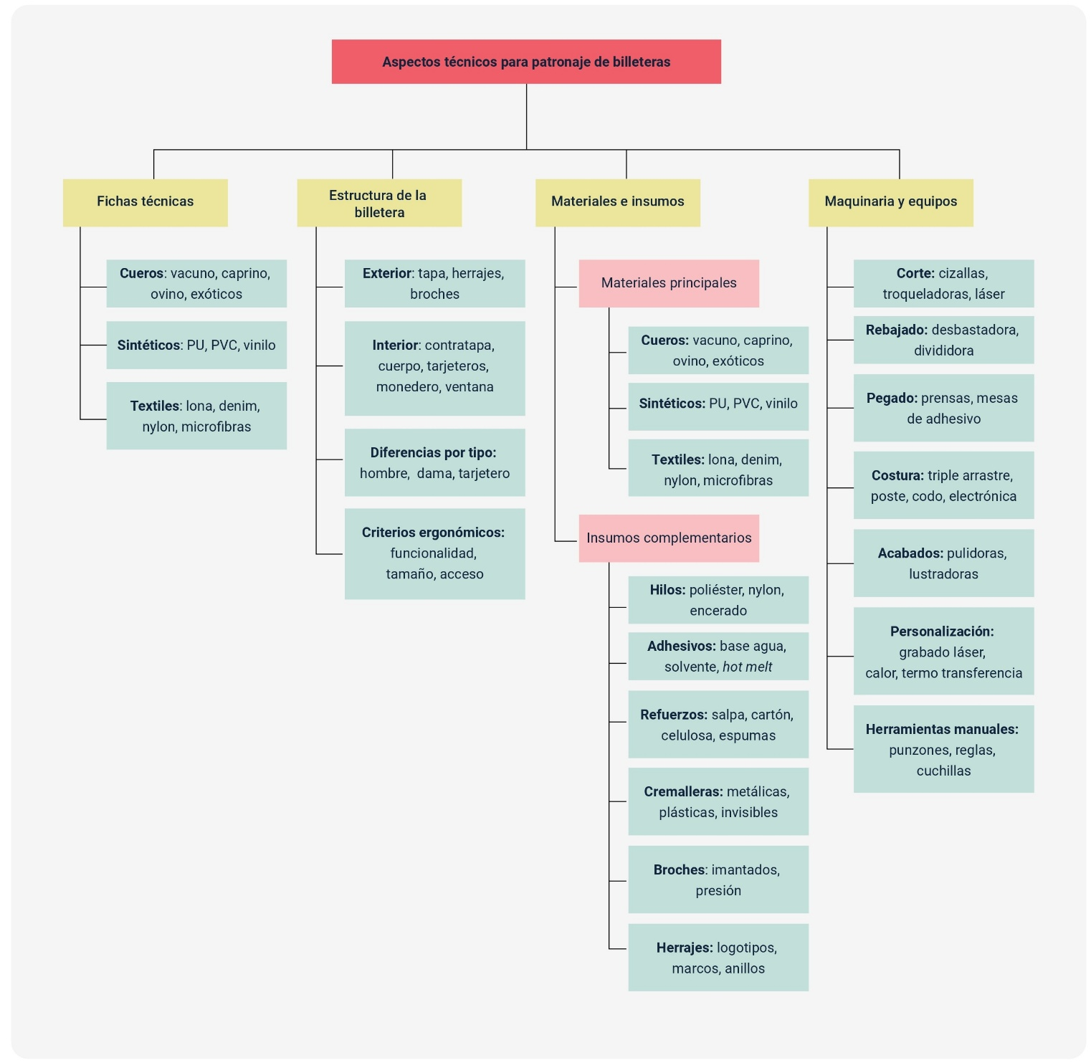

Material complementario
Tema | Referencia APA del material | Tipo | Enlace
Maquinaria y equipos para marroquinería | Tutoriales de cuero (2018). ¿Como hacer una billetera de cuero a mano Fácil? [Vídeo]. YouTube. | Video | https://youtu.be/l9L03BaoVAA
Maquinaria y equipos para marroquinería | Patricia Campelo. (2020). Tipos de máquinas para coser cuero. [Vídeo]. YouTube. | Video | https://youtu.be/7rPxrFXZs-k

Glosario
Acabado de producto: fase final de la fabricación donde se realizan procesos de limpieza, pulido de cantos, aplicación de pinturas o ceras, y revisión de calidad para asegurar la presentación del artículo.
Equipos de corte: herramientas y máquinas utilizadas para obtener piezas exactas según el patrón, como tijeras industriales, cortadoras manuales, troqueladoras y cortadoras láser.
Estructura de la billetera: conjunto de piezas que conforman la billetera (forros, divisiones, compartimientos y exteriores), definidas en diseño y patronaje para garantizar funcionalidad y estética.
Ficha técnica: documento que reúne las especificaciones del producto, indicando materiales, medidas, insumos, procesos y acabados, sirviendo como guía de control en la producción.
Insumos: elementos complementarios necesarios para el ensamble y acabado del producto, tales como hilos, cremalleras, broches, botones imantados y pegantes.
Maquinaria de marroquinería: conjunto de equipos especializados que permiten transformar materiales, tales como máquinas de coser planas, de brazo, de columna, prensas de troquelado y desbastadoras.
Materiales de marroquinería: materias primas principales empleadas en la fabricación de artículos de cuero y sintéticos, como cueros naturales, sintéticos, textiles y forros.

Referencias bibliográficas
Asensio, O. (2011). El gran libro del cuero. Lexus.
Colombia, Ministerio de Comercio, Industria y Turismo, & Artesanías de Colombia. (2020). Técnica del oficio del cuero. Artesanías de Colombia.
Fogg, M. (2009). Bolsos vintage. Parramón.
Johnson, A. (2005). Bolsos: el poder de un accesorio. Konemann.

Créditos
Nombre | Cargo | Centro de Formación y Regional
Milady Tatiana Villamil Castellanos | Líder del ecosistema | Dirección General
Olga Constanza Bermúdez Jaimes | Responsable de línea de producción | Dirección General
Jenny Jasbleydi Velásquez | Experta temática | Centro Agroempresarial y Desarrollo Pecuario - Regional Huila
Paola Alexandra Moya | Evaluadora instruccional | Centro Agroempresarial y Desarrollo Pecuario - Regional Huila
Carlos Julian Ramírez Benítez | Diseñador de contenidos digitales | Centro Agroempresarial y Desarrollo Pecuario - Regional Huila
Robinson Javier Ordoñez Barreiro | Desarrollador full stack | Centro Agroempresarial y Desarrollo Pecuario - Regional Huila
Alejandro Delgado Acosta | Intérprete lenguaje de señas | Centro Agroempresarial y Desarrollo Pecuario - Regional Huila
Cristhian Giovanni Gordillo Segura | Intérprete lenguaje de señas | Centro Agroempresarial y Desarrollo Pecuario - Regional Huila
Daniela Muñoz Bedoya | Animador y productor audiovisual | Centro Agroempresarial y Desarrollo Pecuario - Regional Huila
Andrés Felipe Guevara Ariza | Locución | Centro Agroempresarial y Desarrollo Pecuario - Regional Huila
Aixa Natalia Sendoya Fernández | Validador de recursos educativos digitales | Centro Agroempresarial y Desarrollo Pecuario - Regional Huila
Jaime Hernán Tejada Llano | Validador de recursos educativos digitales | Centro Agroempresarial y Desarrollo Pecuario - Regional Huila
Raúl Mosquera Serrano | Evaluador para contenidos inclusivos y accesibles | Centro Agroempresarial y Desarrollo Pecuario - Regional Huila
Daniel Ricardo Mutis Gómez | Evaluador para contenidos inclusivos y accesibles | Centro Agroempresarial y Desarrollo Pecuario - Regional Huila

